


Universidad Politécnica de Valencia
Escuela Técnica Superior de Ingeniería en la Edificación

Taller científico-técnico: Materiales avanzados

Curso 2010-2011

Hormigón de ultra-alta resistencia con resinas acrílicas.

Autor: Adriana Castellese Monzó
Dirigido por: José Ramón Albiol Ibañez

ÍNDICE

1. PRÓLOGO

2. INTRODUCCIÓN

3. ESTADO DEL ARTE

4. PROGRAMA EXPERIMENTAL

5. METODOS DE ENSAYO

6. ENSAYOS: RESULTADOS Y ANALISIS

7. CONCLUSIONES

8. FUTURAS LINEAS DE INVESTIGACIÓN

9. BIBLIOGRAFIA

PRÓLOGO

El presente proyecto de fin de grado aborda el estudio de un hormigón de ultra-alta resistencia y prestaciones (ultra high performance concrete UHPC) modificado con un aglomerante orgánico constituido por una resina acrílica termoplástica en base agua, es decir, un hormigón modificado con polímeros (HMP).
Cuando nos referimos a hormigones de ultra-alta resistencia (UHPC) hablamos de materiales capaces de resistir a compresión más de 200MPa con una durabilidad nunca antes vista, ofreciendo una variedad altísima de interesantes aplicaciones, como la construcción de edificios sostenibles y a la vez económicos, debido a que se pueden llevar a cabo diseños delgados, puesto que son muy resistentes, y van a tener gran durabilidad.
Además de sus propiedades mecánicas mejoradas (resistencia a compresión principalmente), tiene una excelente resistencia a la corrosión, pudiendo acercarnos un poco más a las tan deseadas construcciones sin mantenimiento.
La incorporación de un polímero a la base cementante del hormigón ultra resistente, si lo comparamos con un hormigón convencional, ofrece unas mejoras en sus propiedades, como puede ser la resistencia a flexión (puesto que las de compresión ya son muy elevadas), mayor resistencia al impacto y la abrasión, reducida permeabilidad al agua, resistencia a sales disolventes y al envejecimiento, en general, mayor resistencia a las condiciones ambientales.

INTRODUCCIÓN

El hormigón de ultra alta resistencia no sólo ofrece una elevada resistencia a compresión superior a cualquier otro hormigón antes fabricado, sino también una extraordinaria ductilidad y durabilidad, que se pretende mejorar con la incorporación de resinas poliméricas.
Con ello se consiguen estructuras sostenibles, económicas y duraderas, todo ello con un aspecto de ligereza y delgadez, convirtiéndolo en un material con gran aplicación hoy en día, aunque todavía no se utilice a gran escala en la mayoría de los países.
En cuanto a la incorporación de polímeros en la base cementante del hormigón no es nada nuevo, puesto que los polímeros se han estado utilizando desde tiempos antiguos, primero se utilizaron polímeros naturales y más tarde los actuales polímeros sintéticos. Actualmente se están desarrollando e investigando hormigones modificados con polímeros en todo el mundo (EEUU, Japón, USA…) puesto que estos compuestos tienen un alto rendimiento tanto en la industria de la construcción, como en las industrias mecánicas, eléctricas y químicas. Modificar un hormigón con polímeros consiste en sustituir parte de la cantidad de cemento por una cantidad estudiada de polímero, mejorando significativamente las propiedades del hormigón, en concreto su durabilidad, por lo que recientemente se ha orientado este tipo de material a reparaciones y restauración de estructuras de hormigón dañados.
El presente proyecto pretende estudiar cómo afecta la incorporación de un polímero, en concreto una resina acrílica, a un hormigón ultra-resistente que ya de por sí tiene unas características excepcionales de durabilidad y resistencia. Es decir, se pretenden llevar a cabo unas mejoras en la resistencia a flexión del hormigón, puesto que el polímero le atribuye docilidad y flexibilidad, sin perder en la medida de lo posible las características propias de un hormigón ultra-resistente.
Para ello se realizarán una serie de dosificaciones y ensayos para observar el comportamiento de este material y dar a conocer a la industria de la construcción todo lo relacionado a este tipo de hormigón: características, ventajas, aplicaciones, materiales a utilizar, ensayos realizados y las resistencias logradas con las dosificaciones estudiadas.

GLOSARIO

- Monómero: Molécula sencilla de bajo peso molecular susceptible de unirse a otras de su misma o diferente naturaleza química para formar una estructura encadenada de un elevado número de unidades repetidas. El resultado es un producto de elevado peso molecular que se conoce como polímero. La naturaleza química de los monómeros de partida, el tipo de enlaces que se establecen entre ellos en el proceso de polimerización, la longitud de las cadenas y las conformaciones (o disposición espacial) que adquieren, confieren al material resultante unas propiedades físicas y químicas que pueden ser muy diferentes.

- Polímero: Unión de varios monómeros. En el lenguaje vulgar a los polímeros se les llama también plásticos debido a que algunos materiales poliméricos se deforman plásticamente sin romperse al someterlos a tensión (es decir, se deforman sin retornar a su estado inicial cuando cesa la carga). Algunos polímeros también se les llama resinas sintéticas para diferenciarlos de aquellos que se producen en la naturaleza. En los EEUU la palabra resina se aplica como aquí la de plástico, es decir, para hablar genéricamente de cualquier material polimérico.

- Polimerización: El proceso químico por el que las moléculas monoméricas se unen entre sí.

- Copolimeración: Proceso químico donde se utilizan monómeros de diferente naturaleza química y el producto resultante es un copolímero.

- Polímeros cristalinos o semicristalinos: Aquellos que al solidificar las cadenas ya sea plegadas o extendidas se agrupan ordenadamente formando cristales (estructuras ordenadas).

- Polímero amorfos: Polímeros que al solidificar originan un material caracterizado por un conjunto de cadenas poliméricas enmarañadas sin una distribución u orden aparente.

- Polímeros termoplásticos: Polímeros cristalinos y amorfos que presentan una temperatura (llamada de fusión para los primeros y de reblandecimiento para los segundos) en la que empiezan a fluir y por tanto a partir de la cual son fácilmente transformables. La naturaleza de un polímero termoplástico permite que sea disuelto en un disolvente o ser fundido sin presentar una modificación química permanente de manera que cuando se evapora el disolvente o se enfría el material adquiere en función de su naturaleza química las propiedades de rigidez y fragilidad que caracterizan a los materiales vítreos la cualidad de deformabilidad y flexibilidad de las gomas y cauchos o la gran tenacidad de las fibras.

- Polímeros termoestables: Polímeros amorfos que no pueden ser fundidos ni disueltos en un disolvente sin sufrir una modificación química fundamental e irreversible. Ello es debido a que son el resultado de reacciones de reticulación o entrecruzamiento de cadenas monoméricas que originan un material de peso molecular infinito que sólo puede transformarse por rotura química de enlaces y por procesos de degradación. Es por ello que en la mayoría de los casos se polimerizan in situ en el lugar de la aplicación a partir de la mezcla de dos o más componentes que dan lugar al producto después de un proceso reactivo exotérmico.

- Polímeros de grado técnico o resinas de ingeniería: Buen número de materiales y formulaciones poliméricas (actualmente más de 1500 posibilidades de elección) que por sus características químicas o por la forma de su transformación desarrollan altas propiedades de resistencia química mecánica y frente al calor. Poliamidas y poliésteres especiales, policarbonatos, nylons y poliamidas son algunas de las familias químicas de las que se extraen este tipo de plásticos de elevadas prestaciones.

- Materiales compuestos/materiales híbridos/composites: Estos materiales se pueden definir como la combinación de dos o más materiales en uno para dar unas prestaciones en servicio que superen las propiedades de los materiales por separado. La combinación de dos o más materiales para producir un efecto sinérgico o cooperativo con el resultado de propiedades superiores y posiblemente únicas en algún aspecto específico no es una idea nueva ni exclusiva de materiales plásticos. De hecho la encontramos en materiales tecnológicos variados y en la misma naturaleza. Es el caso del acero galvanizado acero recubierto con una capa de cinc que combina la resistencia a la corrosión del cinc con la resistencia mecánica del acero. O el caso de las estructuras de hormigón armado y/o pretensado que combinan la buena resistencia a compresión del hormigón con la resistencia a tracción que le aporta la armadura. La madera el bambú, los huesos, los músculos y otros tejidos son otros tantos ejemplos de composites naturales o biológicos. Dentro de estos materiales compuestos se incluirían los hormigones con polímeros los cuales parten de la idea base de un hormigón convencional con la incorporación de un polímero para conseguir el efecto sinérgico antes citado.

- ESTADO DEL ARTE

- HORMIGÓN ULTRA-ALTA RESISTENTE

La historia ha demostrado a lo largo de los años que hay una interrelación entre los nuevos materiales que aparecen y las formas de estructuras que se utilizan (los primeros arcos se hicieron con piedras, el acero para vigas y cerchas, cables de alta resistencia para puentes colgantes…). De esta misma manera, hoy en día se prevén nuevos conceptos estructurales basados en la durabilidad y sostenibilidad que hacen necesaria la incorporación de un nuevo material, un hormigón ultra resistente con una extremada resistencia y durabilidad.

Si nos basamos en la definición utilizada en Estados Unidos de Hormigón Ultra-Alta Resistente incluye ocho características: durabilidad a los ciclos de hielo-deshielo, alta resistencia mecánica, resistencia a la abrasión, resistencia a los cloruros, módulo de elasticidad, contracción y fluencia.

Para las estructuras que actualmente construimos se buscan materiales que cumplan cuatro propiedades indispensables: resistencia, trabajabilidad, durabilidad y bajo costo. Estas tres primeras propiedades incluyen básicamente las características que definen un material ultra-resistente, por lo que cuando hablamos de un material de alto rendimiento, nos referimos a la mejora de todas o algunas de sus propiedades. Vamos a analizar cada una de las propiedades que definen un material ultra-resistente.

    - Resistencia

Una mayor resistencia del material ofrece grandes ventajas. Por una parte se necesitará menor cantidad de material, puesto que resiste más y a consecuencia de esto se disminuirá el peso de la estructura. La reducción de peso, a su vez, reduce la demanda de materiales, ya que es menor la carga de la estructura. Toda esta disminución de materiales se traduce en un ahorro del coste.

Con una resistencia mayor a 100 MPa y llegando en muchos casos a los 200MPa, el hormigón ultra-alta resistente es casi como el acero, excepto por su resistencia a tracción, que todavía es relativamente baja. Sin embargo, duplica la resistencia de los hormigones convencionales.

    - Trabajabilidad

Una estructura no sólo debe ser diseñada, sino también debe ser construida, y aquí es dónde afecta la trabajabilidad, es decir, el costo y el tiempo necesario para llevar a cabo una estructura, así como la utilización de materiales consistentes. Esto todavía no es posible con los nuevos materiales ultra-resistentes puestos que no están completamente desarrollados los métodos de construcción necesarios.
    - Durabilidad

Hoy en día se sabe que nada dura para siempre, los diseños suelen tener una vida útil definida (100 – 150 años), por lo que es necesario disponer de un material que dure este tiempo y que además sea fácil de mantener o incluso, que su mantenimiento sea nulo.

    - Bajo costo

El costo de los materiales es a menudo un factor determinante en la construcción de las estructuras. Hoy en día hay muchos materiales de construcción con características excepcionales, pero que por su alto costo es imposible su utilización para un uso generalizado.

En este sentido no se puede avanzar, puesto que un material con buenas propiedades pero caro, puede llegar a ser accesible cuando su aplicación es posible, debido a una producción en masa. Pero para que pueda ser aplicado, su coste debe ser bajo. Por lo que es necesario analizar el costo total de la estructura y ver en qué medida nos ahorraríamos costes y qué buscamos en nuestra estructura.

Una vez analizadas las características que buscamos en un material ultra-alta resistente podemos definirlos como hormigones con altos contenidos de cemento y bajas relaciones agua/cemento, con una resistencia a compresión que siempre supera o iguala los 100 MPa.

Actualmente este material se está utilizando en la construcción tanto en elementos estructurales como en aplicaciones no estructurales (losas para pisos industriales, depósitos de desechos nucleares…).

Una de las principales características de estos hormigones es el uso de adiciones en la mezcla, en el cual, al cemento y a la arena comúnmente utilizada se le añade humo de sílice y óxido de alúmina, de menos de 300 um de tamaño. La relación agua/cemento en este tipo de hormigones es mucho menor que en los hormigones de alta resistencia, estando en el rango entre 0,10 y 0,20 para poder lograr la mayor densidad posible en el producto endurecido. Esta reducción de la relación a/c se consigue con la incorporación de aditivos especiales que ayudan a la reducción de agua y así dar mayor manejabilidad al hormigón.

Otra propiedad importante de los hormigones de ultra-alta resistencia es el aumento en el módulo de Young por un factor casi 3 veces, este valor puede alcanzar valores de entre 55 hasta 75 GPa.

Hoy en día todavía no se han llevado a cabo estructuras de hormigón con ultra-alta resistencia, tan solo conocemos varias estructuras realizadas con hormigón de alta resistencia, entre ellos el edificio Laurentienne en Montreal construido en 1984 (con una resistencia de 106 MPa), Union Square en Seattle EEUU construido en 1988 (con 145 MPa). Cuando hablamos de ultra-alta resistencia llegamos a los 200 MPa. En teoría, este hormigón ha dado buenos resultados en el laboratorio por lo que se podría utilizar para aplicaciones diarias, siempre que busquemos altas resistencias y durabilidad. El problema y la razón por la que no se utiliza apenas este material es el precio y poderlo aplicar en el lugar de trabajo.

Las principales investigaciones que se están llevando a cabo para aplicar este material son en los puentes atirantados. Con el UHPC se consigue una superestructura ligera, pudiendo ahorrar en cables y cimientos. Además, si añadimos fibras al hormigón y se pretensa puede ser utilizado como cubierta en los puentes colgantes, ya que aunque trabaja mayoritariamente a flexión también debe resistir grandes tracciones y compresiones. Para mejorar la capacidad de tracción y cortante, se le pueden añadir fibras de carbono para que ésta pueda resistir toda la tensión. O bien, crear un molde con las fibras de carbono y rellenarlo de UHPC, obteniendo vigas ligeras y ultra resistentes.

Sin embargo, todo esto no se ha podido llevar a cabo a gran escala puesto que una producción en masa y generalizada de UHPC no resulta todavía económico.
Este hormigón necesita un avance tecnológico en el proceso de producción para que pueda ser rentable su comercialización, puesto que el elevado coste del material es el principal obstáculo. Además, para poder utilizar este hormigón igual que utilizamos el hormigón convencional en las estructuras, debe ser capaz de trabajar como éste. En primer lugar, el UHPC requiere equipos especializados para garantizar la calidad de todos sus componentes, y en segundo lugar, las construcciones de hoy en día no están enfocadas para que sean ultra resistentes, puesto que están formados por una serie de elementos estructurales con unas dimensiones mínimas determinadas. Por lo tanto debemos buscar aplicaciones que estén relacionadas con las propiedades que nos ofrecen estos materiales y que por tanto serán diferentes a las construcciones vigentes. Es decir, se trata de desarrollar nuevos conceptos estructurales que puedan utilizar la resistencia y el excelente rendimiento de este material.

Cuando esto se consiga, se podrán diseña secciones más esbeltas, edificios más altos, puentes más largos y en general, estructuras más durables. Debido a su composición, estos hormigones tienen una alta resistencia a tracción que les permite tener un comportamiento dúctil sin necesidad de estar confinados por estribos. Esta propiedad de alta ductilidad sumada a la capacidad de llevar a cabo estructuras más ligeras, permiten considerar estos hormigones como un material apto, ventajoso y prometedor para aplicaciones en zonas sísmicas.

- HORMIGÓN POLIMERICO

2.1 INTRODUCCIÓN

El uso de polímeros en los materiales de construcción no es nada nuevo, de hecho se sabe que han sido utilizados desde tiempo antiguos. En aquella época se solían utilizar morteros a base de cal y cemento, materiales que no son suficientemente duraderos para construir muchos de los monumentos y edificios que todavía hoy siguen en pie. En estas construcciones la resistencia, la impermeabilidad y la durabilidad eran requisitos indispensables que se conseguían gracias a la incorporación de polímeros naturales, es decir, materiales orgánicos e inorgánicos que encontraban en la naturaleza.

Con la invención del cemento Portland, éste cemento junto con el hormigón, sustituyó al mortero a base de cal y cemento, consiguiendo introducir los polímeros en éstos. El primer uso de polímeros sintéticos se remonta al año 1924, cuando Lefebur utilizó látex de caucho natural en su forma vulcanizada y sin vulcanizar, y diseñó el cemento látex. Otros productos a base de acetato de polivinilo se desarrollaron en la década de 1940 así como el latex a base de polímeros termoelásticos tales como acrílicos y cloruros de vinidileno que se introdujeron en la década de 1960.

Desde que a principios de siglo los llamados materiales plásticos o polímeros irrumpieron tímidamente en el mercado en aplicaciones consideradas marginales, su producción y consumo no ha cesado de aumentar. Las aplicaciones cada vez han sido más variadas y en algunos casos están sustituyendo a materiales que, como los metálicos habían sido considerados hasta hace poco como irremplazables en determinadas aplicaciones estructurales.

De hecho el mundo contemporáneo al menos en los países llamados desarrollados ha cambiado su apariencia en buena medida por culpa o gracias a los plásticos. Tanto es así que el consumo per capita de materiales plásticos se utiliza entre otros como índice de desarrollo de un país. Actualmente el consumo de materiales plásticos en el mundo se acerca ya a los 100 millones de toneladas/año [Monge y Muñoz-Escalona 1992] y es un hecho que aunque de forma desigual su consumo ha ido en aumento y así parece que continuará en los próximos años.

En España este aumento también ha sido considerable en los últimos años cifrándose el año 1990 en un consumo per cápita de 57,9 kg/habitante que si se compara con los 137 kg/habitante de Alemania o los 104 kg/habitante de Estados Unidos se ve que existe una diferencia importante que se reducirá lógicamente si nuestra economía se acerca cada vez más a la de los países más desarrollados.
Estos materiales plásticos se utilizan en distintos campos y dentro del campo de la construcción, se emplean, asimismo en distintas aplicaciones.

2.2 MATERIALES PLÁSTICOS EN LA CONSTRUCCIÓN (HORMIGONES)

Hoy en día, el aumento de la contaminación provocada por los gases expulsados por las industrias y el tráfico ha provocado que el medio ambiente se vuelva cada vez más hostil. Esto se traduce en un ambiente mucho más agresivo que afecta a los materiales que están en contacto con él, como es el caso del hormigón. Esto ha provocado la necesidad de mejorar las propiedades de éste material para hacerlo más durable y que pueda resistir mejor los ambientes hostiles al que está expuesto.

Por esta misma razón, en los últimos años ha habido un gran interés en el desarrollo de los compuestos de hormigón polímero, en lugar de utilizar hormigones convencionales, debido a sus excelentes características, como son altas prestaciones (mejoran el comportamiento físico y mecánico de los hormigones), con gran variedad de aplicaciones, un desarrollo ecológico y un ahorro energético en su fabricación.

La investigación de este tipo de hormigones se ha centrado principalmente cómo solución a los problemas de deterioro que tienen las estructuras de hormigón convencional y a la creciente demanda de prefabricados de hormigón armado en lugar de realizarlos in situ, ya que se ahorra en tiempo, es más sostenible con el medio ambiente y más viable económicamente, puesto que se necesita menos mano de obra y transporte. Por lo tanto es necesario el desarrollo de un material más duradero y que se pueda llevar a cabo su prefabricación.

2.3 MONOMEROS Y POLIMEROS UTILIZADOS EN HORMIGONES CON POLÍMEROS

- Naturaleza.

Existe una gran diversidad de polímeros, tanto termoplásticos como termoestable susceptibles de ser utilizadas en construcción. En la figura se muestran los monómeros y polímeros más representativos utilizados en los diferentes compuestos de hormigón con polímeros.

- Polímeros acrílicos – Polimetacrilato de Metileno (PMMA)
- Acetatos de polivinlo
Termoplásticos - Poliolefinas
- Cauchos
- Látex

- Resinas Epoxi
Termoestables - Resinas de Poliéster insaturadas
- Resinas de Poliuretano

Como podemos observar, al grupo de los polímeros termoplásticos pertenecen los polímeros acrílicos, el acetato de polivinilo, las poliolefinas, los cauchos y látex. Los látex utilizados en construcción suelen tener un50% de agua que debe eliminarse al endurecer el hormigón ya sea por evaporación absorción o hidratación del cemento. En estas aplicaciones un polímero termoplástico se utiliza también disuelto en un disolvente orgánico finamente distribuido formando emulsiones o en forma sólida.
En este último caso al ser aplicado debe fundirse o reblandecerse por la acción del calor.

Los polímeros termoestables tal como se ha dicho al contrario que los termoplásticos no pueden ser fundidos ni disueltos en un disolvente sin sufrir una modificación química fundamental. Para su utilización se presenta en forma de dos o más componentes que se mezclan in situ adquiriendo su constitución a través de un proceso reactivo irreversible. Los materiales poliméricos más representativos de este grupo son las resinas epoxi, las resinas de poliéster insaturado y las de poliuretano.

Una formulación epoxi está constituida por un mínimo de dos componentes que se mezclan en proporciones parecidas: la resina propiamente dicha y el llamado endurecedor. Cada uno de estos componentes son estables aisladamente y no tienen ninguna propiedad mecánica importante, pero al mezclarse reaccionan exotérmicamente para formar un retículo tridimensional que una vez endurecido desarrolla notables propiedades de resistencia mecánica y química.

Las resinas de poliéster insaturado van acompañadas de un disolvente reactivo normalmente el estireno; tienen por sí mismas la capacidad de reaccionar y reticularse, si bien esta capacidad está inhibida a temperatura ambiente siendo necesaria la concurrencia de un sistema catalítico (iniciador más acelerante) que en muy pequeña cantidad desinhibe el proceso reactivo produciéndose de esta manera la reticulación que endurece al material.

El iniciador es el agente capaz de producir por descomposición radicales libres que inicia el proceso de reticulación de la resina. Los iniciadores más utilizados son peróxidos orgánicos o compuestos del tipo azo. Entre los primeros los más representativos son el peróxido de benzoilo y el peróxido de metil etil cetona y entre los segundos el 22 azobis (isobutironitrilo).

El proceso de descomposición del iniciador puede provocarse térmicamente de manera que la reticulación de la resina depende tanto de la concentración del iniciador como de la temperatura. En algunos casos se utilizan también las radiaciones ultravioletas para provocar la descomposición. El porcentaje del iniciador en relación al peso es bajo y suele estar comprendido entre el 0,5 y el 4 %.

Cuando el proceso de reticulación necesita que se produzca a temperaturas ambientales se requiere que junto al iniciador actúe otra sustancia también en pequeña cantidad llamada acelerante, activador o promotor. Los acelerantes son sustancias reactivas capaces de producir la descomposición del iniciador aún a muy bajas temperaturas. Los más utilizados son sales orgánicas metálicas como el octoato de cobalto y el naftenato de cobalto y aminas aromáticas como la ndimetil-ptoluidina y la dimetil anilina.

Tanto los iniciadores como los acelerantes son sustancias altamente reactivas que en determinadas condiciones pueden reaccionar violentamente inflamarse o explotar por lo que requieren de un cuidado manejo y almacenaje. Una manera usual de trabajar con seguridad es la de dividir el monómero en dos partes y diluir en una parte el iniciador y en la otra el acelerante. En la posterior mezcla el monómero reticula sin ningún problema.

Los poliuretanos -otro importante grupo de termoestables- se formulan normalmente en forma de dos componentes: un disocianato y un glicol. El grupo funcional isocianato es altamente reactivo con el agua por lo que en sus aplicaciones debe tenerse en cuenta la presencia de humedad. Esta reactividad con el agua permite también formulaciones de poliuretanos de un solo componente.

El polimetacrilato de metilo es uno de los termoplásticos más utilizados en los hormigones impregnados y en reparación. En sus aplicaciones se utiliza en forma de monómero que polimeriza in situ por un procedimiento catalítico similar a las resinas de poliester insaturado.

Variando el tipo de resina y endurecedor en las resinas epoxi y la proporción del sistema catalítico en las resinas de poliester insaturado o de polimetacrilato se puede variar el tiempo en que el material es trabajable desde unos pocos minutos hasta varias horas. También puede variarse el tiempo en que el material desarrolla propiedades mecánicas importantes (tiempo de curado). Este tiempo puede ser muy inferior al del hormigón convencional.

- Propiedades Fisicoquímicas:

En la tabla 1 se muestran algunas propiedades de monómeros y polímeros representativos utilizados con hormigones. Las propiedades señaladas evidencian algunas de las limitaciones que comporta la utilización de estas sustancias y también la importancia que tienen las condiciones de procesado y puesta en obra.

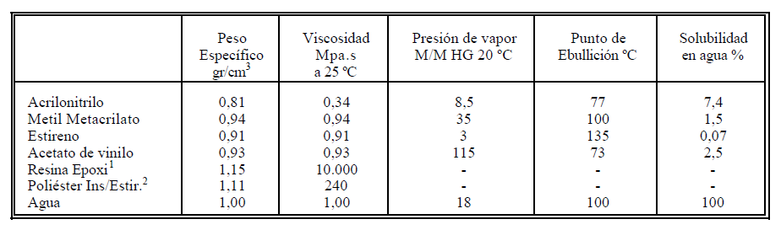

La viscosidad por ejemplo es un parámetro de gran interés para conocer las características reológicas y la trabajabilidad de la mezcla hormigón--polímero y es un parámetro esencial para conocer la eficacia de la impregnación en los hormigones de este nombre. Por lo general las resinas de poliéster insaturado y las resinas epoxi tienen viscosidades altas por lo que suelen ir acompañadas de disolventes que facilitan su procesabilidad.

La presión de vapor y/o el punto de ebullición de un monómero son otros datos a retener en sus aplicaciones. Una presión de vapor alta implicará una gran volatilidad del monómero y por ello se necesitará en su puesta en obra una técnica que impida su pérdida por evaporación.

La solubilidad en agua indica la compatibilidad que pueden tener los monómeros y polímeros orgánicos cuando se utilizan conjuntamente con los cementos hidráulicos. Como se puede ver la solubilidad de estos compuestos orgánicos en agua es baja o muy baja y de aquí que se tenga que trabajar con dispersiones del tipo emulsión o en forma de látex.

- Propiedades mecánicas y térmicas

Las propiedades mecánicas que se muestran en la tabla 2 dan un orden de magnitud de las propiedades que desarrollan los hormigones con ellos formulados. Estas propiedades mecánicas son altamente termodependientes. La temperatura de transición vítrea (Tg) y la temperatura de descomposición son magnitudes indicativas del efecto que tiene la temperatura y el calor sobre estos materiales y sus compuestos.

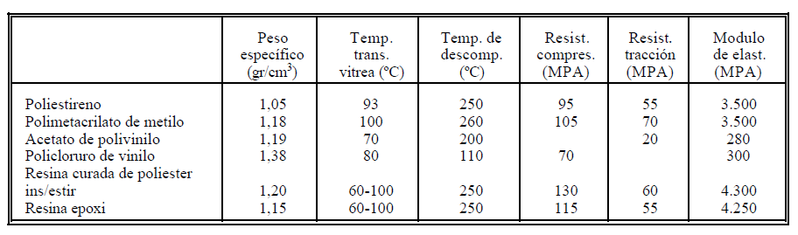
Mientras que la temperatura de descomposición indica la temperatura a la que el polímero se degrada o destruye por combustión o descomposición, la temperatura de transición vítrea es aquella en la que el material sufre un cambio importante y significativo del comportamiento mecánico, mientras que por debajo de la Tg el polímero desarrolla propiedades mecánicas notables por encima de la Tg se vuelve más flexible y deformable disminuyendo su resistencia mecánica. Algunas formulaciones de resinas de poliéster y resinas epoxi presentan Tg relativamente bajas lo que puede ser un serio inconveniente en su utilización en hormigones de polímero.
2.4 HORMIGONES CON POLÍMEROS. TIPOS Y PROPIEDADES.
- Tipos:
Los polímeros se pueden incorporar al hormigón de distintas formas dando lugar a los distintos tipos de hormigones con polímeros. La preposición con se utiliza en este caso en el sentido más general para señalar la presencia de polímeros sin identificar como se incorpora. En función de éste se pueden obtener tres tipos diferentes:
- Mortero polímero modificado (PCM) y hormigón polímero modificado (PCC)
- Mortero polímero (PM) y hormigón polímero (PC)
- Mortero polímero impregnado (PIM) y hormigón polímero impregnado (PIC)

Por las características del árido, además de considerar su naturaleza química (silícica, caliza,basáltica etc.) se diferencian los llamados morteros cuando el tamaño de partícula no excede de los 5 mm, de los llamados propiamente hormigones en los que el tamaño de las partículas de árido es superior al citado.

- MORTERO Y HORMIGÓN MODIFICADO CON POLIMERO (PCM Y PCC)

Estos hormigones se caracterizan por añadirles en el proceso de mezclado, junto con el cemento Portland, los áridos y el aditivo, un polímero tal como el látex, resinas líquidas o monómeros, formando todo ello una matriz mixta donde el polímero se homogeniza con los demás componentes. De esta manera se consigue durante el amasado un aglomerante híbrido orgánico-inorgánico (polímero, cemento y agua). Para que el resultado sea satisfactorio debe existir una buena compatibilidad entre ambos, tanto en esta etapa de amasado como en la posterior durante el endurecimiento del hormigón.

En los hormigones modificados con látex o con algún polímero soluble en agua, la cantidad de agua que aportan éstos junto con la hidratación del cemento hace que se forme una membrana alrededor de éste. Sin embargo, en los hormigones modificados con resinas líquidas, la adición de agua por parte del polímero induce a que el cemento se hidrate, provocando la polimerización de las resinas in situ.

En nuestro caso, el material estudiado es una resina acrílica termoplástica, un polímero considerado de bajo peso molecular, también llamado Prepolímero, que se agrega de forma líquida junto con los componentes del hormigón en el proceso de mezclado. En este tipo de modificación, la polimerización se inicia con la presencia de agua, junto con la hidratación del cemento. Como resultado de esto, la matriz está formada por una red de polímero interpenetrante, fuertemente unida al cemento hidratado; provocando que la resistencia y otras muchas propiedades del hormigón o mortero modificado mejoren en comparación con los hormigones tradicionales.

Esta matriz se forma generalmente siguiendo tres pasos simplificados en el modelo de la Figura XX.

- Primer paso: Cuando el acrílico se mezcla con el hormigón fresco, las partículas de los polímeros se dispersan uniformemente en la pasta de cemento. En esta pasta de cemento con polímeros, el cemento se va formando poco a poco debido a la hidratación del cemento, y el agua añadida está saturada de hidróxido de calcio formado durante la hidratación. Durante este proceso, las partículas de polímero que se hallan en la pasta cementante están todavía sin hidratar.
- Segundo paso: Con la pérdida de agua debido al desarrollo de la estructura de la pasta cementante, las partículas de polímeros se van confinando en los poros capilares de ésta. A medida que avanza la hidratación del cemento, el agua capilar se reduce y las partículas de polímero floculan para unirse, formando en la superficie de cemento sin hidratar, una red de partículas de polímero que al mismo tiempo se adhieren a la mezcla y a la capa de silicato que hay en la superficie. En estos casos, en los poros de mayor tamaño de las mezclas se ubican las partículas de polímero adhesivo. Esto se debe a que el tamaño de los poros de la pasta de cemento oscila entre unos pocos cientos de picómetros a varios cientos de nanómetros, mientras que el tamaño de las partículas del polímero oscila entre 50 y 500 nm. Algunas de las reacciones químicas pueden tener lugar en la superficie de las partículas de los polímeros reactivos (ésteres poliacrílcos o policloruro de vinidileno), en la superficie de las partículas sólidas o en la superficie de los silicatos agregados. Estas reacciones mejoran la unión entre los hidratos de cemento y los agregados, mejorando las propiedades del hormigón modificado.
- Tercer paso: Finalmente, con la pérdida de agua debido a la hidratación del cemento, las partículas de polímero que se hallan en el cemento hidratado se unen formando una membrana o película. Esta membrana junto con el cemento, forma una red monolítica en la que todo el polímero penetra en el cemento hidratado. Esta estructura actúa como una matriz.

Debido a estas características, estos hormigones y morteros han sido utilizados extensamente en la construcción desde 1980, principalmente para acabados y trabajos de reparación tanto sobre estructuras de hormigón nuevas como sobre estructuras existentes deterioradas, así como para recubrir y reparar las capas superiores de los puentes.

El proceso de producción es tecnológicamente muy similar a los morteros y hormigones convencionales, la única diferencia es que se añade el material polimérico durante la mezcla.

- HORMIGÓN Y MORTERO POLIMÉRICO

El hormigón polimérico es un material compuesto, dónde se sustituye el conglomerante hidráulico (agua más cemento) por un conglomerante orgánico (polímero), tales como resinas termoestables, monómeros de vinilos o resinas de alquitrán modificado. Es decir, son materiales formados por dos componentes, una resina líquida sintética (polímero) y agregados minerales. La mayoría de estas resinas termoestables se polimerizan a temperatura ambiente.
La principal diferencia entre el mortero polimérico (PM) y el hormigón polimérico (PC), es que el primero se utiliza para acabados en obra, mientras que el segundo para productos prefabricados.

El desarrollo histórico de este tipo de material es relativamente corto si lo comparamos con el hormigón polimérico modificado, puesto que se llevó a cabo principalmente en la Unión Soviética, Alemania, EEUU y Japón a finales de 1950 y principios de 1960.

En este tipo de hormigones y morteros el cemento hidratado se reemplaza por ligantes poliméricos, provocando que los agregados minerales (arena, grava…) estén fuertemente ligados entre sí. En consecuencia, si lo comparamos con los hormigones convencionales, propiedades tales como la resistencia, adherencia, impermeabilidad, la resistencia química, la resistencia hielo-deshielo y la resistencia a la abrasión mejoran considerablemente.

Sin embargo, estos hormigones y morteros tienen una desventaja, la matriz polimérica tiene una escasa resistencia al fuego y por tanto, sus propiedades dependen en gran medida de la temperatura a la que está expuesta, por lo que hay que tener muy en cuenta su temperatura de transición vítrea (temperatura a partir de la cual el polímero deja de ser rígido y comienza a ablandarse, es decir, un punto intermedio entre el estado fundido y el estado rígido del material).

Generalmente las resinas termoplásticas conservan sus propiedades mecánicas a temperaturas inferiores a su transición vítrea y las pierden completamente cuando se supera dicho punto. Para mejorar este punto de transición se le pueden añadir monómeros o comonómeros (monómeros alternos que se adiciona al reactor de polimerización con objeto de modificar las características del producto obtenido).
Sin embargo esto no ocurre con las resinas termoestables, éstas no tienen punto de transición vítrea, y conservan sus propiedades mecánicas hasta la temperatura de fusión.

Estas considerables desventajas del hormigón polimérico pueden mejorarse si se controla minuciosamente el contenido de ligante polimérico, de manera que usando la mínima cantidad se mejoren las propiedades. Para llevar a cabo estos materiales, el proceso de producción en cuanto a dosificaciones, mezclas y técnicas de comercialización, es muy parecido al de los hormigones y morteros convencionales; siendo la principal diferencia el curado. Si hablamos de morteros poliméricos para acabados en obra, su curado se producirá a temperatura ambiente; mientras que si hablamos de hormigones poliméricos para productos prefabricados, su curado estará controlado en fábrica.

Para poder reducir el costo de los morteros y hormigones poliméricos, puesto que éstos son más caros que el cemento Portland, sin reducir su resistencia, durabilidad y otras propiedades, es necesario conocer y estudiar las proporciones de ligante polimérico necesarias; de esta manera tampoco aparecerán los principales problemas que tienen éstos, como son la toxicidad así como el riesgo de explosión y de incendio.

Los principales progresos que se están desarrollando hoy en día con este material son:

- Creación de nuevas resinas líquidas de alto peso molecular y bajo olor.
- El refuerzo de estos materiales con barras de acero, con barras FRP (fibras continuas de carbón, aramida o vidrio impregnadas de resinas epoxi o resinas éster que proporcionan alta resistencia a tensión y un módulo de elasticidad más pequeño), con barras de carbón o fibras de vidrio.
- Utilización para reparación en ambientes severos si se cura a temperaturas bajas (entre 0 y 25ºC) puesto que tiene buena resistencia a las heladas.
- Se ha comprobado que tienen una durabilidad a largo plazo (30 años) en estructuras hidráulicas.
- Buen comportamiento tanto como material de reparación de estructuras de hormigón armado como para la fabricación de herramientas.
- Gran utilización en elementos prefabricados utilizando sistemas de prefabricación en serie, provocando una reducción en el coste y unas altas prestaciones (tubos de alta resistencia, paneles balísticos, aisladores eléctricos, tuberías ecológicas, paneles sándwich…). Muchos ya utilizados comúnmente en el mercado como es el caso de acabados en suelos, reparación de puentes y estructuras, en tanques de agua y construcción de losas.
- Aplicación en baldosas y paneles de mármol artificial, que se rellenan con pastas poliméricas, mejorando su comportamiento frente al fuego, pudiéndose utilizar en el exterior debido a su alta resistencia a los factores atmosféricos.
- Se puede reutilizar y reciclar. Actualmente se están desarrollando hormigones y morteros poliméricos utilizando resinas recicladas de PET botellas, productos FRP y agregados de residuos de cristal y cal o desechos de carbón.

- MORTERO Y HORMIGÓN POLIMERO IMPREGNADO.

Los hormigones impregnados con polímeros son hormigones convencionales que una vez endurecidos se les hace un tratamiento de secado para con posterioridad rellenar los poros con polímero mediante una impregnación en vacio y/o a presión. Esta impregnación suele alcanzar espesores limitados y en cualquier caso es una tecnología no simple por lo que la influencia de la puesta en obra debe ser tenida muy en cuenta.
El desarrollo e investigación de este tipo de hormigones es el menos desarrollado si lo comparamos con los anteriores, debido a que apenas se utiliza como material de construcción. Las razones son las siguientes:

- Su proceso tecnológico es complicado; además se necesita gran cantidad de energía térmica en el proceso de secado por lo que su coste de producción se eleva considerablemente.

- Aunque el rendimiento es similar al del hormigón polimérico, si lo comparamos con su precio, éste sale mucho más rentable que el impregnado.

- No hay métodos exactos para poder medir la profundidad de impregnación de los polímeros, por lo que su control de calidad es difícil, y por tanto su fiabilidad para aplicaciones estructurales es nula.

Actualmente el desarrollo que se está llevando a cabo con este tipo de materiales es:

- Se están desarrollando técnicas de impregnación polimérica para aplicarlas en obra y prevenir la corrosión, de manera que se mejora la durabilidad de las estructuras de hormigón armado.
- También se están desarrollando técnicas de impregnación polimérica usando resinas sintéticas para conservar la piedra natural en los cascos históricos y culturales. De esta manera se mejora la calidad de piedras suaves como tuff, arena apedrea y andesita por la impregnación de polímeros MMA (productos de metacrilato).
- Tipología macroestructural:

En el caso más simple un hormigón con polímero se ha de considerar como un sistema trifásico formado por una fase de áridos, una matriz ligante y una cierta porosidad inevitable en cualquier proceso de fabricación industrial de estos compuestos. En la tabla 3 se muestran los diferentes tipos que desde este punto de vista se pueden dar en función de las diferentes clases de hormigón con polímero. Mientras que en un hormigón de cemento portland (CC) y en un hormigón de cemento portland con polímero (PPCC) la porosidad produce una verdadera red de canales que posibilita el contacto de la masa de hormigón con el exterior, en el hormigón impregnado de polímero (PIC) la misión del polímero es precisamente la de llenar y taponar por lo menos superficialmente esta red de contacto con el exterior. En el hormigón de polímero (PC) la porosidad existente se presenta aislada en centro sin conexión entre sí ni con el exterior.

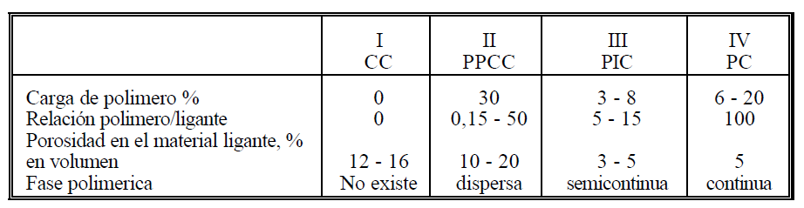

- Tipología microestructural

Además de las consideraciones de orden macroestructural para explicar el comportamiento y las propiedades que desarrollan los hormigones con polímeros, es necesario recurrir a consideraciones de orden microestructural.

En este sentido las características de la interfase matriz polimérica-árido, juegan un importante papel. Así, la rugosidad y la forma superficial del árido influyen en la adhesión de tipo mecánico existente entre matriz y árido. Asimismo las características reológicas de la resina también influyen en este sentido: una resina que moje bien el árido impedirá la presencia de aire ocluido en la interfase y propiciará un contacto regular y continuo entre ambas fases. Por otro lado la naturaleza polar tanto de la resina como del árido puede influir también en la citada adhesión. A veces en las formulaciones de hormigones con polímeros se utilizan los llamados agentes de acoplamiento, productos químicos del tipo organosiloxano que establecen un verdadero enlace químico entre el árido y el polímero.

- Condiciones de puesta en obra y fabricación

Las condiciones existentes en el momento de la fabricación de la mezcla de hormigón-polímero pueden afectar considerablemente a las características del compuesto resultante.

La forma y tiempos de mezclado y compactación tienen influencia en la magnitud y características de la porosidad. En el caso en que el compuesto sea el resultado de un proceso reactivo del material polimérico la temperatura de trabajo será un factor
Importante. Por otro lado ya se ha comentado la influencia que tiene la temperatura en la activación del sistema catalítico, a este efecto hay que añadir la influencia que tiene en el propio proceso de reticulación. Cuando por efecto del sistema catalítico y la temperatura, el proceso reactivo se produce muy rápidamente, el calor exotérmico generado unido a la mala conductividad térmica que tienen estos materiales puede provocar gradientes de temperatura importantes que provocan tensiones y fisuras. Si el proceso de reacción es muy lento puede suceder que el material quede endurecido sin que la reticulación se haya completado con pérdida de prestaciones mecánicas. En este caso este defecto puede subsanarse por medio de un tratamiento térmico posterior.

Cuando los hormigones con polímeros son utilizados en reparaciones o como material de impregnación es de gran importancia la preparación y limpieza de la superficie de aplicación.

- Propiedades de los hormigones con polímero

Por lo general los hormigones con polímeros presentan unas propiedades mecánicas muy superiores al hormigón de cemento portland. En la tabla 4 se señalan las principales propiedades que desarrollan los hormigones con polímeros en comparación a los hormigones de cemento.

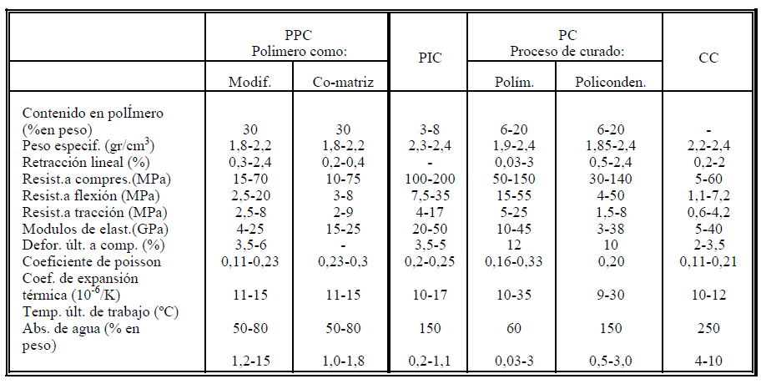

Si se compara no sólo la resistencia a compresión sino la relación resistencia a compresión/resistencia a los hormigones de polímero de resina de poliéster insaturado y de resinas epoxi son las que presentan mejores características tanto si se comparan con los PIC y PPCC, como si se comparan con el hormigón de cemento (CC). Los PIC presentan un elevado módulo de elasticidad indicativo de que se pueden producir en ellos roturas frágiles lo que puede ser un inconveniente en algunas aplicaciones estructurales. Este carácter no dúctil tiene como contrapartida su baja deformabilidad bajo carga.

Si tal como se ha dicho, las resistencias a compresión en un ciclo noval de carga pueden ser elevadas hay que llamar la atención sobre la importancia que el fenómeno de cansancio puede tener en estos hormigón, lo cual conduce a un aprovechamiento significativamente menor de esas resistencias.

En la figura XX [Velasco y Aguado 1988] se presenta el comportamiento de diferentes probetas de un hormigón de resinas de poliéster sometidas a distintos niveles de carga.
En ella puede apreciarse que bajo cargas mantenidas del 50-60 % de la carga de rotura correspondiente a un ciclo noval se alcanza la rotura de las probetas. El fenómeno de cansancio es tanto más acusado cuanto más resina tiene.

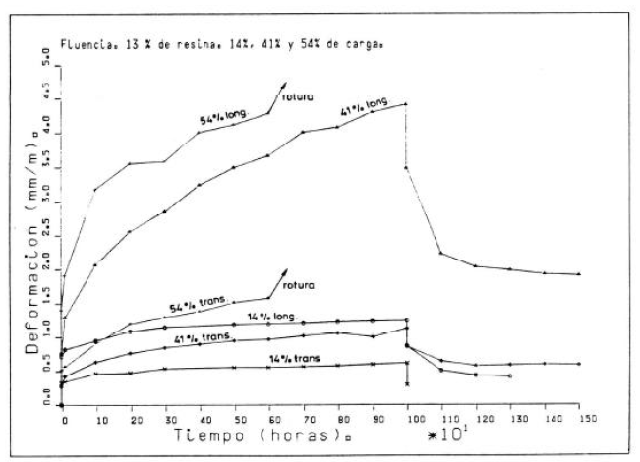

Figura 1: Deformaciones diferidas para niveles de carga inferiores al 54% (13% de resinas)

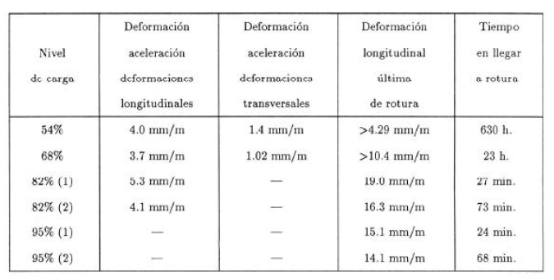

Tabla 5: Deformaciones diferidas para niveles de carga superiores al 54% (13% de resinas).

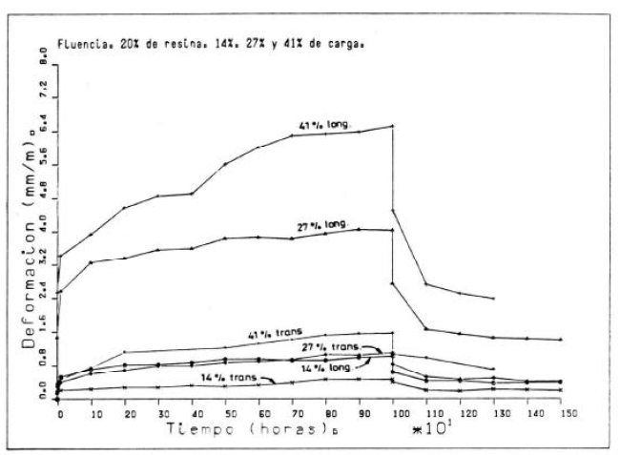

Figura 2: Deformaciones diferidas para niveles de carga inferiores al 41% (20% de resinas).

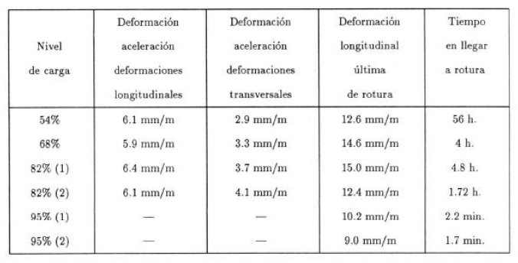

Tabla 6: Deformaciones diferidas para niveles de carga superiores al 41% (20% de resinas).

En el proceso de fabricación y curado, los hormigones con polímero, especialmente los PC presentan valores importante de retracción y un coeficiente de dilatación térmica considerable, indicativos de la fuerte termodependencia de estos materiales. Este hecho queda también evidenciado en el valor de la temperatura última de trabajo que queda limitada ya sea por el fenómeno de la transición vítrea o por el proceso de destrucción de la retícula por el efecto del calor y la temperatura.
- Resistencia de los hormigones con polímeros frente a los agentes químicos y atmosféricos. Durabilidad.

En la tabla 4 puede observarse asimismo los bajos niveles de absorción de agua que presentan los hormigones con polímeros en comparación con la del hormigón hidráulico. Esto impide e imposibilita también la destrucción mecánica en los procesos de hielo-deshielo.

Los hormigones con polímeros presentan por lo general, una buena resistencia a los agentes químicos y productos corrosivos tanto ácidos como básicos, aunque en último término dependerá de la estructura química del polímero utilizado en la formulación y de las características estructurales conseguidas en el compuesto.

Una de las características poco conocidas de los hormigones con polímeros es su comportamiento en el tiempo. Ello es debido en parte a que las aplicaciones son relativamente recientes y en parte a que es muy difícil reproducir en el laboratorio unas condiciones que reflejen de una manera acelerada el comportamiento en el tiempo.

Es conocido que la mayoría de los materiales poliméricos sufren en el tiempo el llamado proceso de envejecimiento. Con el nombre de envejecimiento, se suele designar el conjunto de procesos térmicos y fotooxidativos que originan la degradación y destrucción lenta de estos materiales durante su utilización. Los mecanismos de la degradación son complejos y aún no muy conocidos, usualmente se asocian a procesos de despolimerización y rotura de las cadenas por culpa de la acción del oxígeno y de radiaciones altamente energéticas como los rayos ultravioleta de la radiación solar. La manera más utilizada de combatir este efecto es por la adición en la formulación de sustancias como los llamados antioxidantes o absorbedores de luz ultravioleta los cuales minimizan o retardan la degradación del material.

Desde el punto de vista reológico los hormigones con polímeros tienen un comportamiento (retracción fluencia) similar al de los hormigones convencionales, si bien en algunos casos los valores que se pueden alcanzar son significativamente mayores que para aquellos hormigones. Estos resultados deben ser tenidos en cuenta a la hora de exigir que la estructura cumpla los requisitos requeridos al final de la vida prevista. En otro orden de cosas los materiales poliméricos y sus compuestos de hormigón a altas temperaturas como se ha señalado combustionan fácilmente y arden. Este efecto se puede paliar utilizando aditivos ignífugos retardadores de llama o sustancias autoextinguibles. Finalmente a modo de resumen en la Tabla 5 se señalan las ventajas e inconvenientes de la utilización del hormigón con polímeros frente al hormigón convencional.

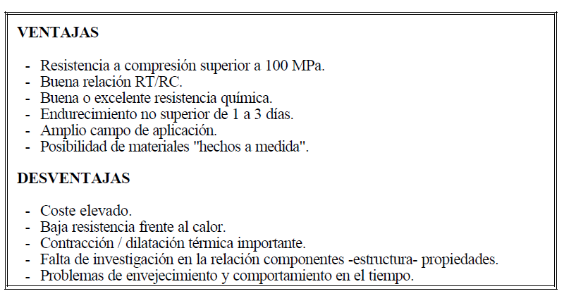
Tabla 5: Ventajas y desventajas del hormigón con polímero frente al hormigón convencional.

